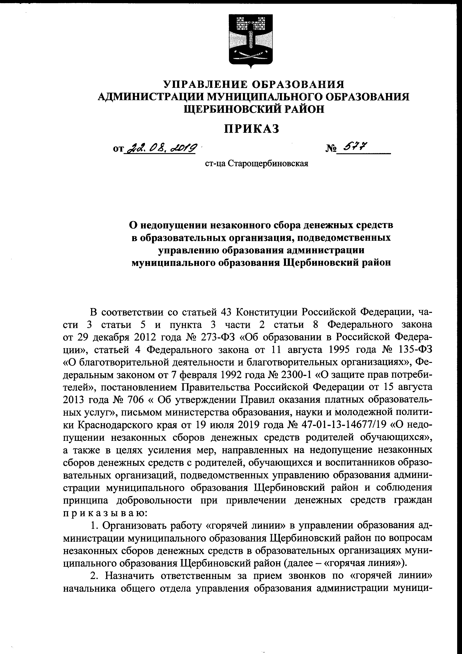
УПРАВЛЕНИЕ ОБРАЗОВАНИЯ АДМИНИСТРАЦИИ МУНИЦИПАЛЬНОГО ОБРАЗОВАНИЯ
ЩЕРБИНОВСКИЙ РАЙОН
ПРИКАЗ
от 0 & , o t o W № 4 ? ?
ст-ца Старощербиновская

О недопущении незаконного сбора денежных средств в образовательных организация, подведомственных управлению образования администрации муниципального образования Щербиновский район

В соответствии со статьей 43 Конституции Российской Федерации, ча­ сти 3 статьи 5 и пункта 3 части 2 статьи 8 Федерального закона от 29 декабря 2012 года № 273-ФЗ «Об образовании в Российской Федера­ ции», статьей 4 Федерального закона от 11 августа 1995 года № 135-ФЗ
«О благотворительной деятельности и благотворительных организациях», Фе­ деральным законом от 7 февраля 1992 года № 2300-1 «О защите прав потреби­ телей», постановлением Правительства Российской Федерации от 15 августа 2013 года № 706 « Об утверждении Правил оказания платных образователь­ ных услуг», письмом министерства образования, науки и молодежной полити­ ки Краснодарского края от 19 июля 2019 года № 47-01-13-14677/19 «О недо­ пущении незаконных сборов денежных средств родителей обучающихся», а также в целях усиления мер, направленных на недопущение незаконных сборов денежных средств с родителей, обучающихся и воспитанников образо­ вательных организаций, подведомственных управлению образования админи­ страции муниципального образования Щербиновский район и соблюдения принципа добровольности при привлечении денежных средств граждан п р и к а з ы в а ю :
1. Организовать работу «горячей линии» в управлении образования ад­
министрации муниципального образования Щербиновский район по вопросам незаконных сборов денежных средств в образовательных организациях муни­ ципального образования Щербиновский район (далее - «горячая линия»).
2. Назначить ответственным за прием звонков по «горячей линии» начальника общего отдела управления образования администрации муници­

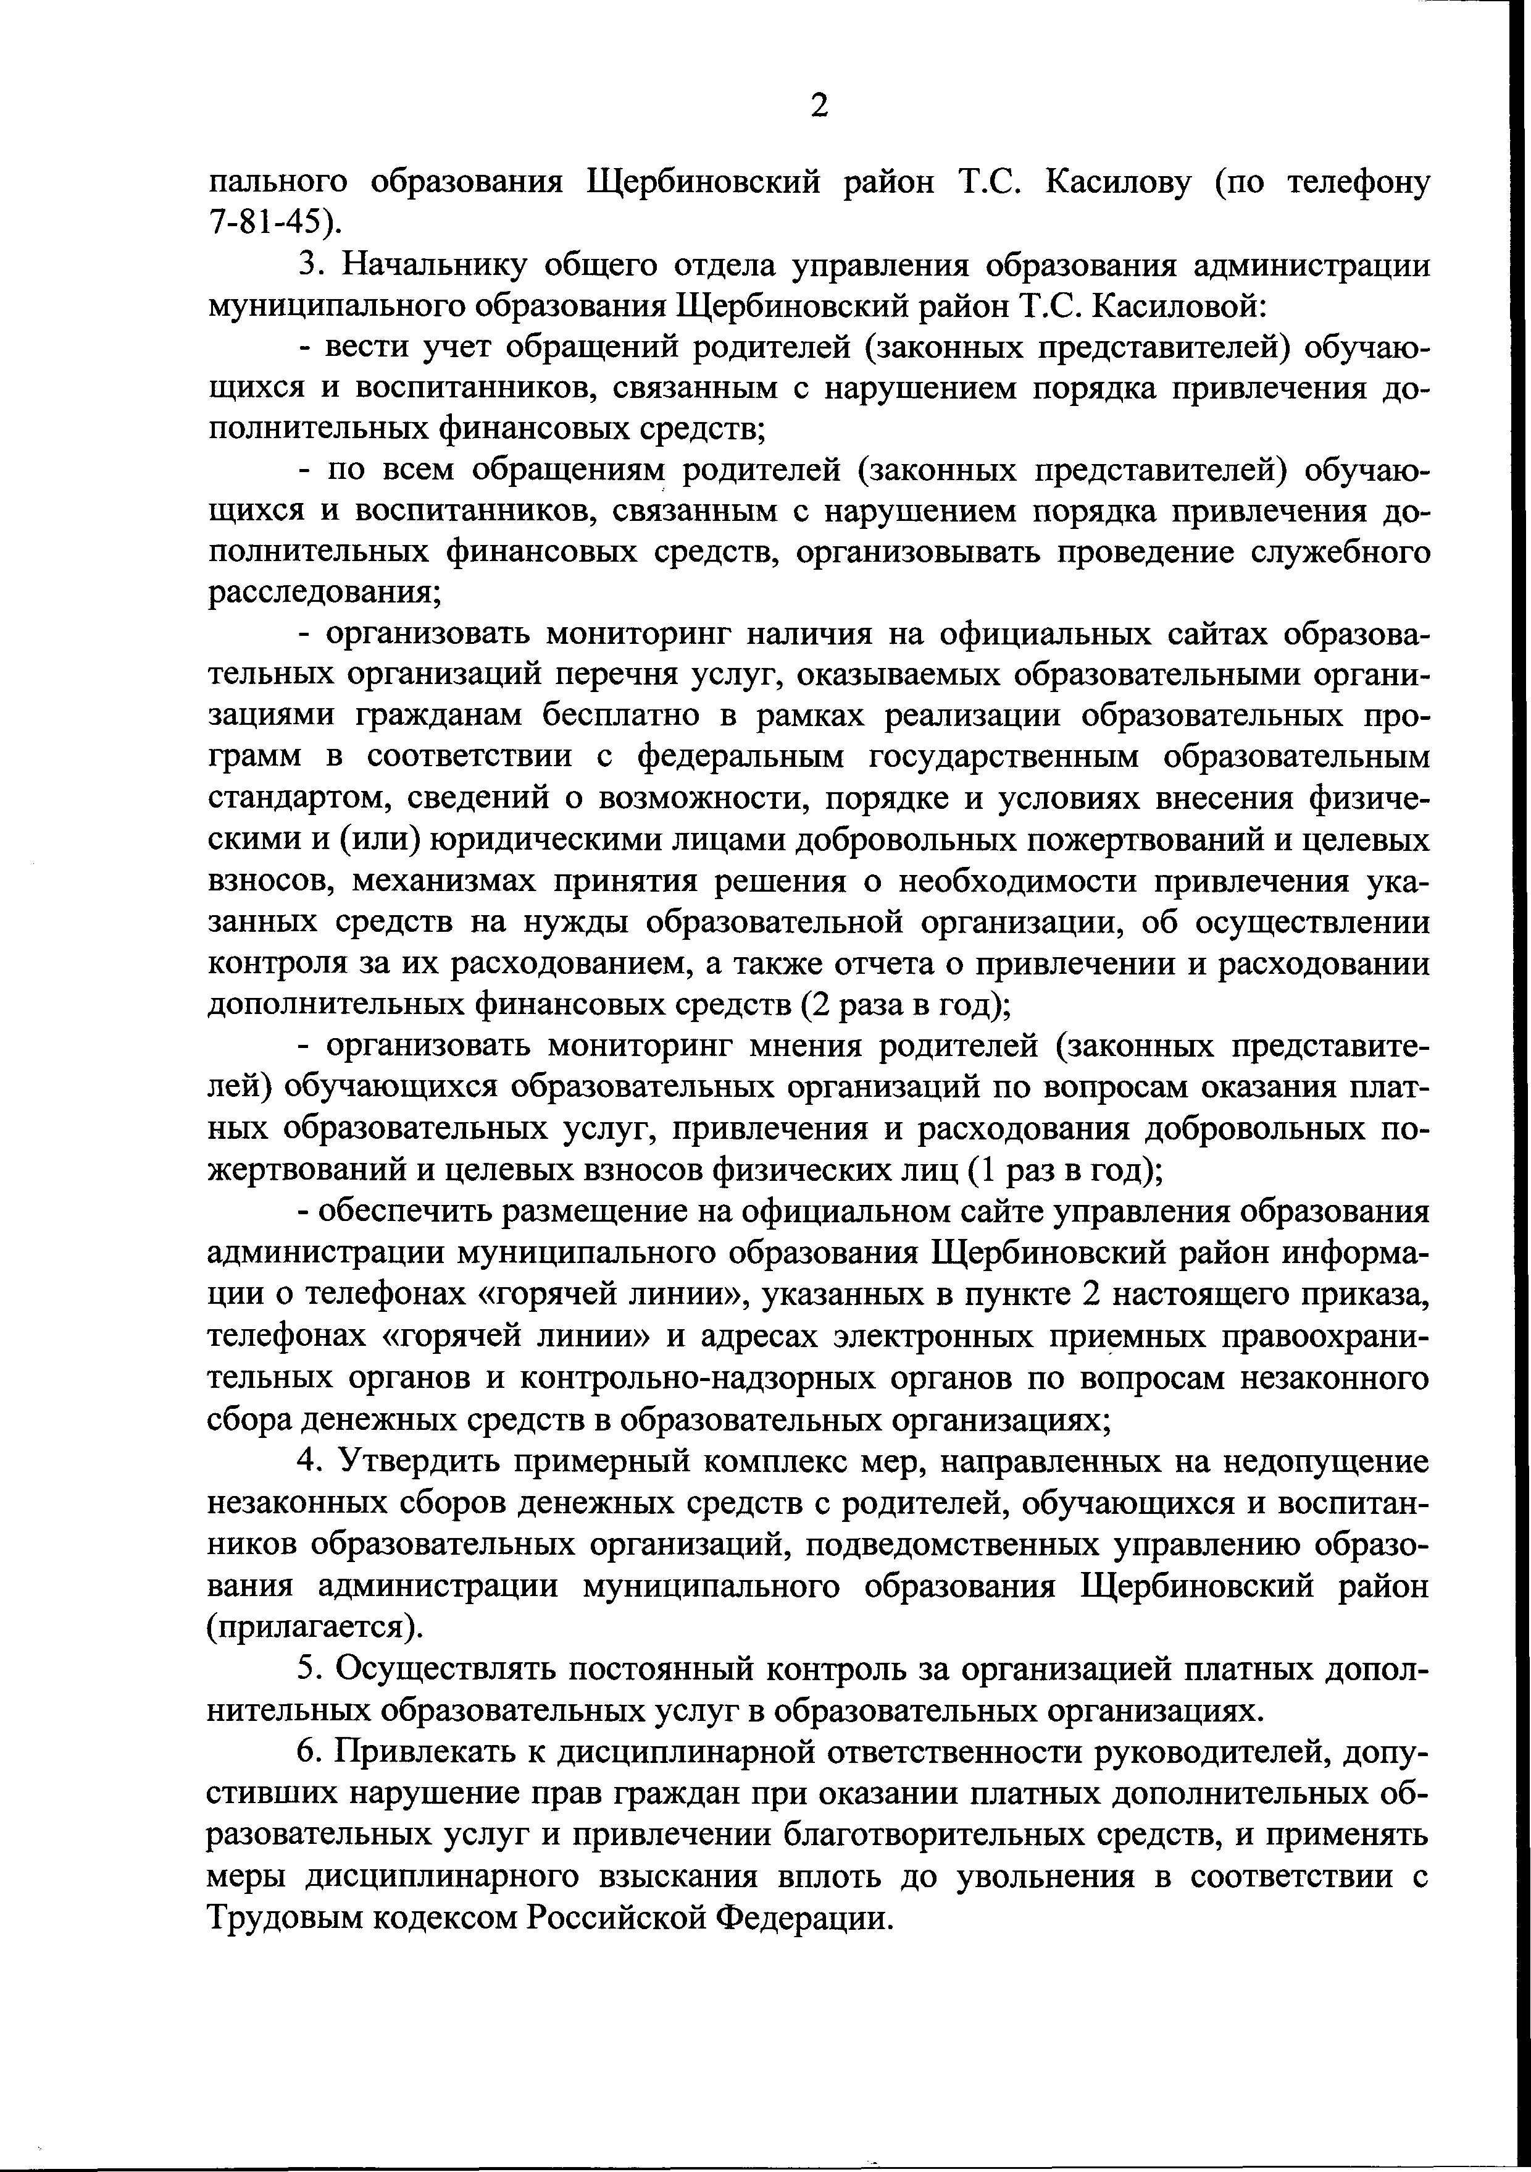
2

пального образования Щербиновский район Т.С. Касилову (по телефону 7-81-45).
3. Начальнику общего отдела управления образования администрации муниципального образования Щербиновский район Т.С. Касиловой:
- вести учет обращений родителей (законных представителей) обучаю­ щихся и воспитанников, связанным с нарушением порядка привлечения до­ полнительных финансовых средств;
- по всем обращениям родителей (законных представителей) обучаю­ щихся и воспитанников, связанным с нарушением порядка привлечения до­ полнительных финансовых средств, организовывать проведение служебного расследования;
- организовать мониторинг наличия на официальных сайтах образова­ тельных организаций перечня услуг, оказываемых образовательными органи­ зациями гражданам бесплатно в рамках реализации образовательных про­ грамм в соответствии с федеральным государственным образовательным стандартом, сведений о возможности, порядке и условиях внесения физиче­ скими и (или) юридическими лицами добровольных пожертвований и целевых взносов, механизмах принятия решения о необходимости привлечения ука­ занных средств на нужды образовательной организации, об осуществлении контроля за их расходованием, а также отчета о привлечении и расходовании дополнительных финансовых средств (2 раза в год);
- организовать мониторинг мнения родителей (законных представите­ лей) обучающихся образовательных организаций по вопросам оказания плат­ ных образовательных услуг, привлечения и расходования добровольных по­ жертвований и целевых взносов физических лиц (1 раз в год);
- обеспечить размещение на официальном сайте управления образования администрации муниципального образования Щербиновский район информа­ ции о телефонах «горячей линии», указанных в пункте 2 настоящего приказа, телефонах «горячей линии» и адресах электронных приемных правоохрани­ тельных органов и контрольно-надзорных органов по вопросам незаконного сбора денежных средств в образовательных организациях;
4. Утвердить примерный комплекс мер, направленных на недопущение незаконных сборов денежных средств с родителей, обучающихся и воспитан­ ников образовательных организаций, подведомственных управлению образо­ вания администрации муниципального образования Щербиновский район (прилагается).
5. Осуществлять постоянный контроль за организацией платных допол­ нительных образовательных услуг в образовательных организациях.
6. Привлекать к дисциплинарной ответственности руководителей, допу­ стивших нарушение прав граждан при оказании платных дополнительных об­ разовательных услуг и привлечении благотворительных средств, и применять меры дисциплинарного взыскания вплоть до увольнения в соответствии с Трудовым кодексом Российской Федерации.

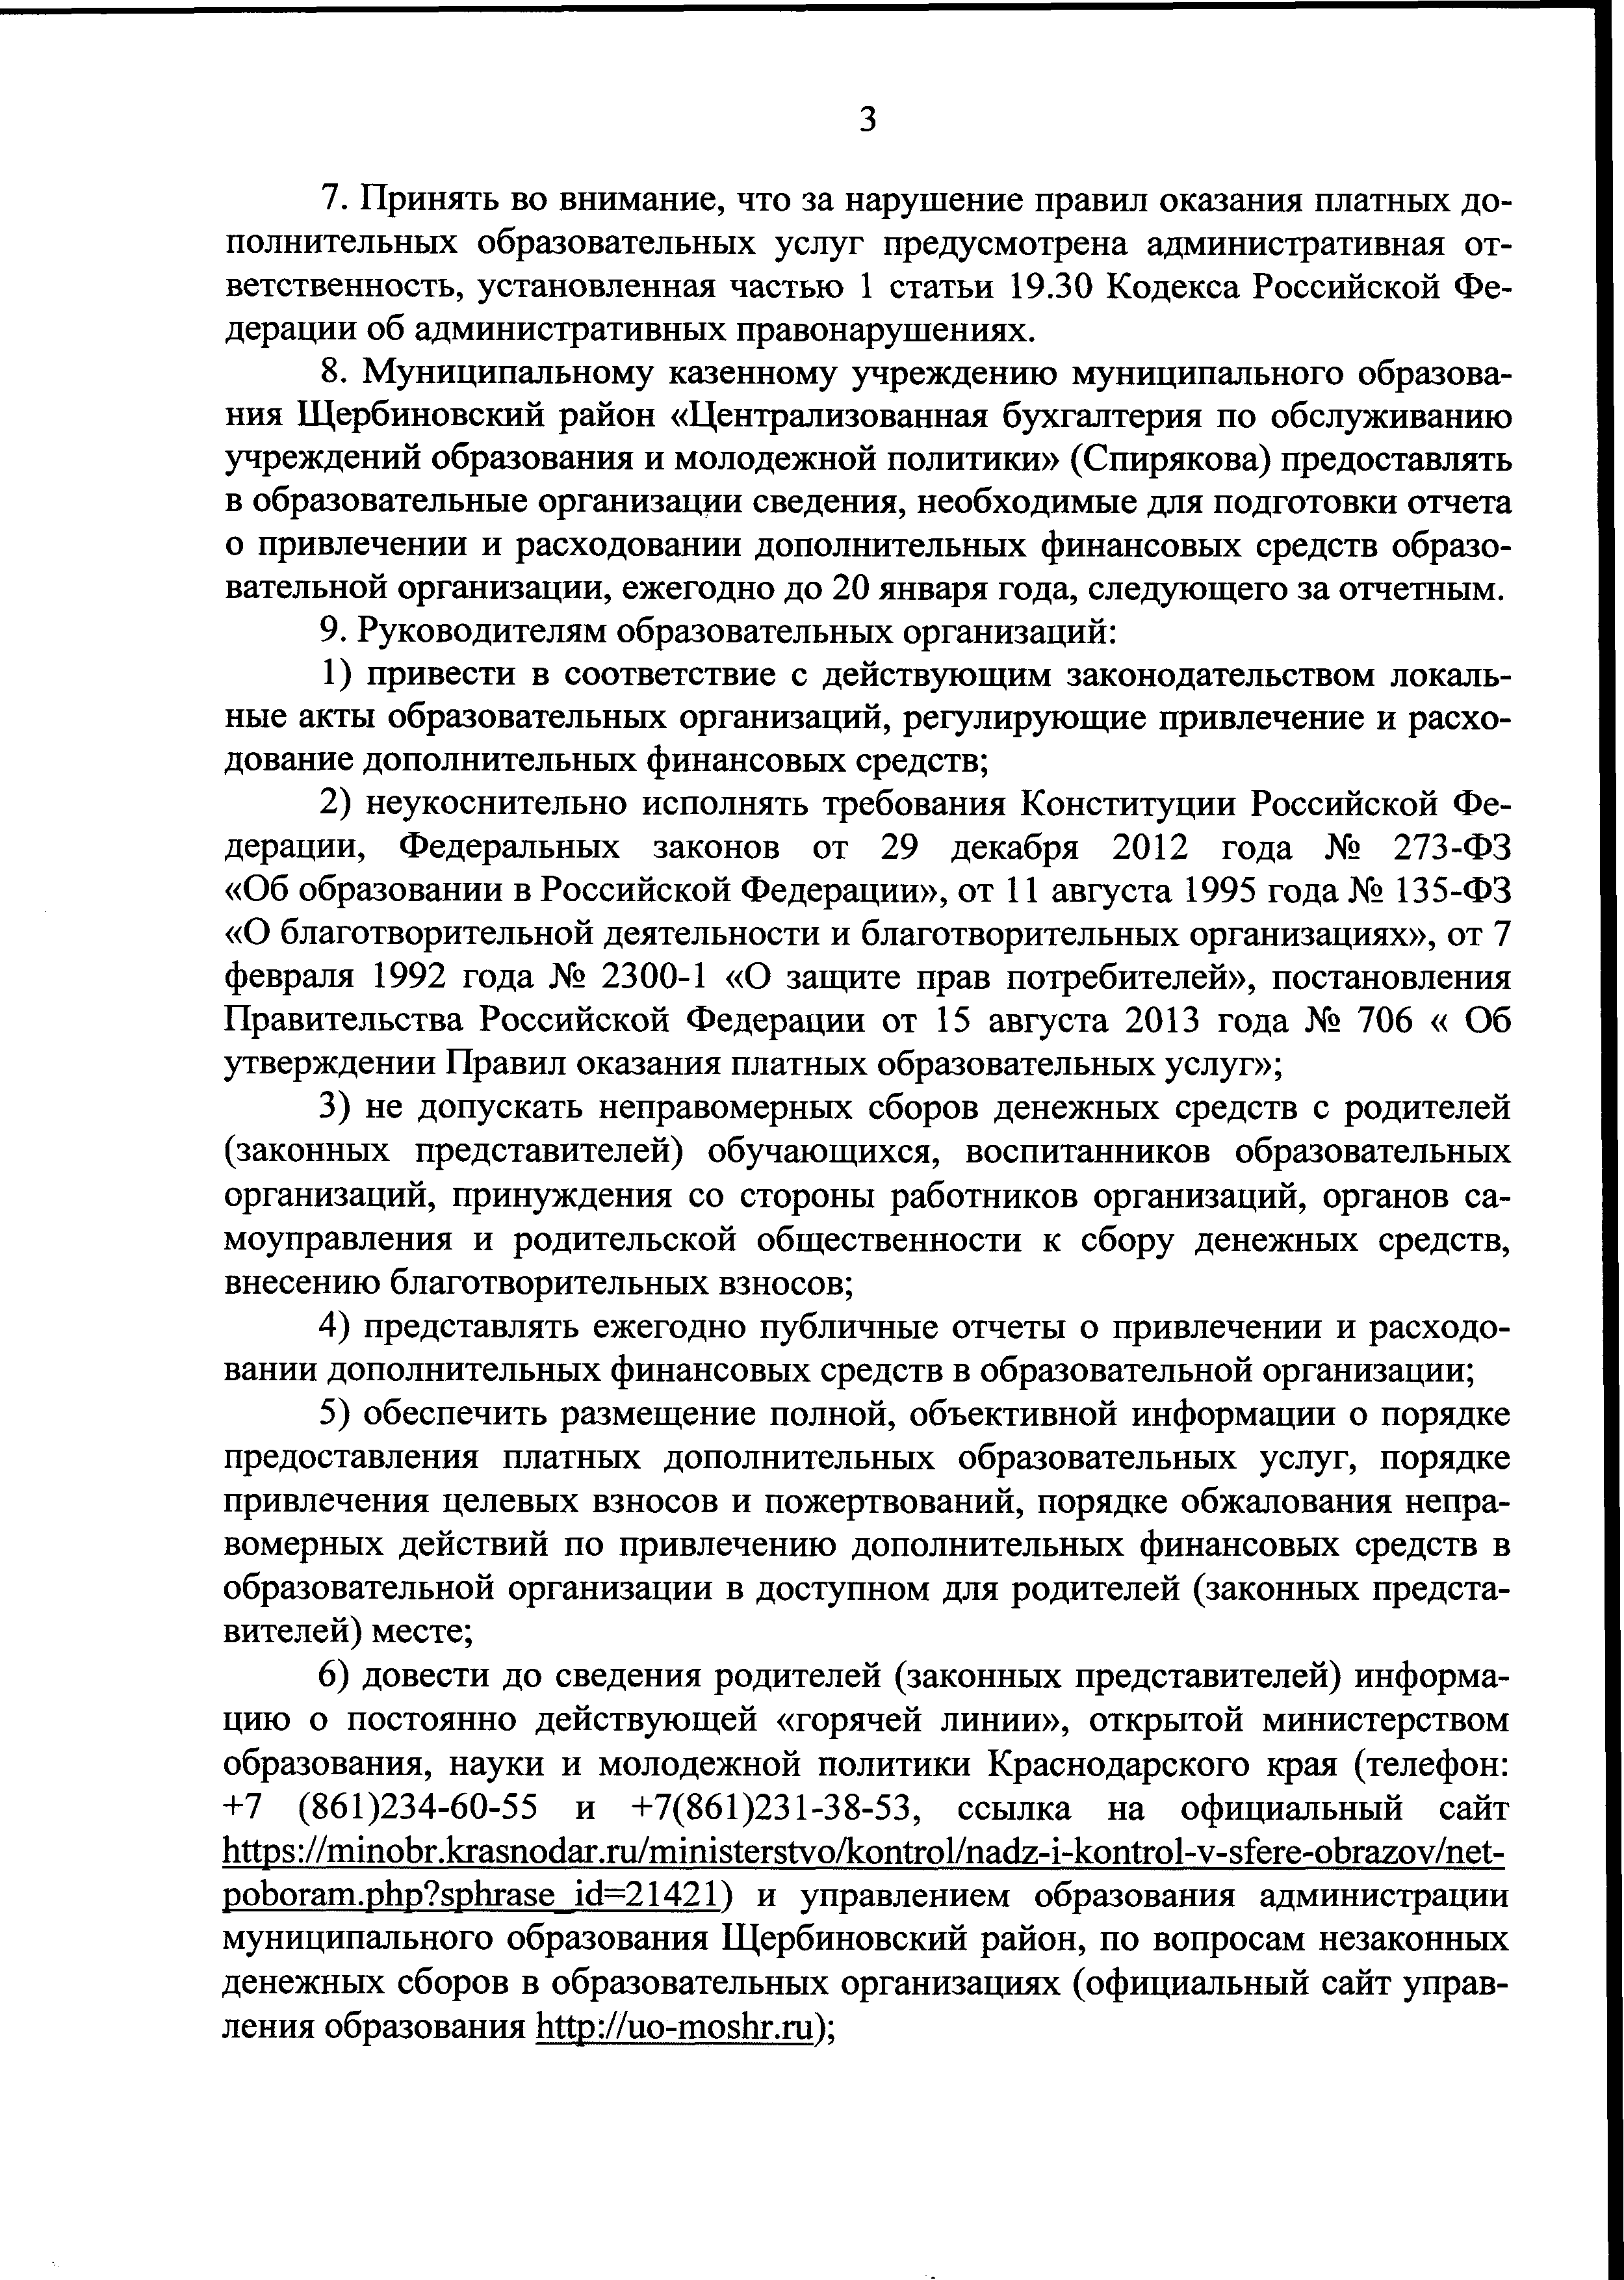
3

7. Принять во внимание, что за нарушение правил оказания платных до­ полнительных образовательных услуг предусмотрена административная от­ ветственность, установленная частью 1 статьи 19.30 Кодекса Российской Фе­ дерации об административных правонарушениях.
8. Муниципальному казенному учреждению муниципального образова­ ния Щербиновский район «Централизованная бухгалтерия по обслуживанию учреждений образования и молодежной политики» (Спирякова) предоставлять в образовательные организации сведения, необходимые для подготовки отчета о привлечении и расходовании дополнительных финансовых средств образо­ вательной организации, ежегодно до 20 января года, следующего за отчетным.
9. Руководителям образовательных организаций:
1) привести в соответствие с действующим законодательством локаль­ ные акты образовательных организаций, регулирующие привлечение и расхо­ дование дополнительных финансовых средств;
2) неукоснительно исполнять требования Конституции Российской Фе­ дерации, Федеральных законов от 29 декабря 2012 года № 273-ФЗ
«Об образовании в Российской Федерации», от 11 августа 1995 года № 135-ФЗ
«О благотворительной деятельности и благотворительных организациях», от 7 февраля 1992 года № 2300-1 «О защите прав потребителей», постановления Правительства Российской Федерации от 15 августа 2013 года № 706 « Об утверждении Правил оказания платных образовательных услуг»;
3) не допускать неправомерных сборов денежных средств с родителей (законных представителей) обучающихся, воспитанников образовательных организаций, принуждения со стороны работников организаций, органов са­ моуправления и родительской общественности к сбору денежных средств, внесению благотворительных взносов;
4) представлять ежегодно публичные отчеты о привлечении и расходо­ вании дополнительных финансовых средств в образовательной организации;
5) обеспечить размещение полной, объективной информации о порядке предоставления платных дополнительных образовательных услуг, порядке привлечения целевых взносов и пожертвований, порядке обжалования непра­ вомерных действий по привлечению дополнительных финансовых средств в образовательной организации в доступном для родителей (законных предста­ вителей) месте;
6) довести до сведения родителей (законных представителей) информа­ цию о постоянно действующей «горячей линии», открытой министерством образования, науки и молодежной политики Краснодарского края (телефон:
+7 (861)234-60-55 и +7(861)231-38-53, ссылка на официальный сайт https://minobr.krasnodar.ru/ministerstvo/kontrol/nadz-i-kontrol-v-sfere-obrazov/net- poboram.php?sphrase id=21421) и управлением образования администрации муниципального образования Щербиновский район, по вопросам незаконных денежных сборов в образовательных организациях (официальный сайт управ­ ления образования http://uo-moshr.ru):

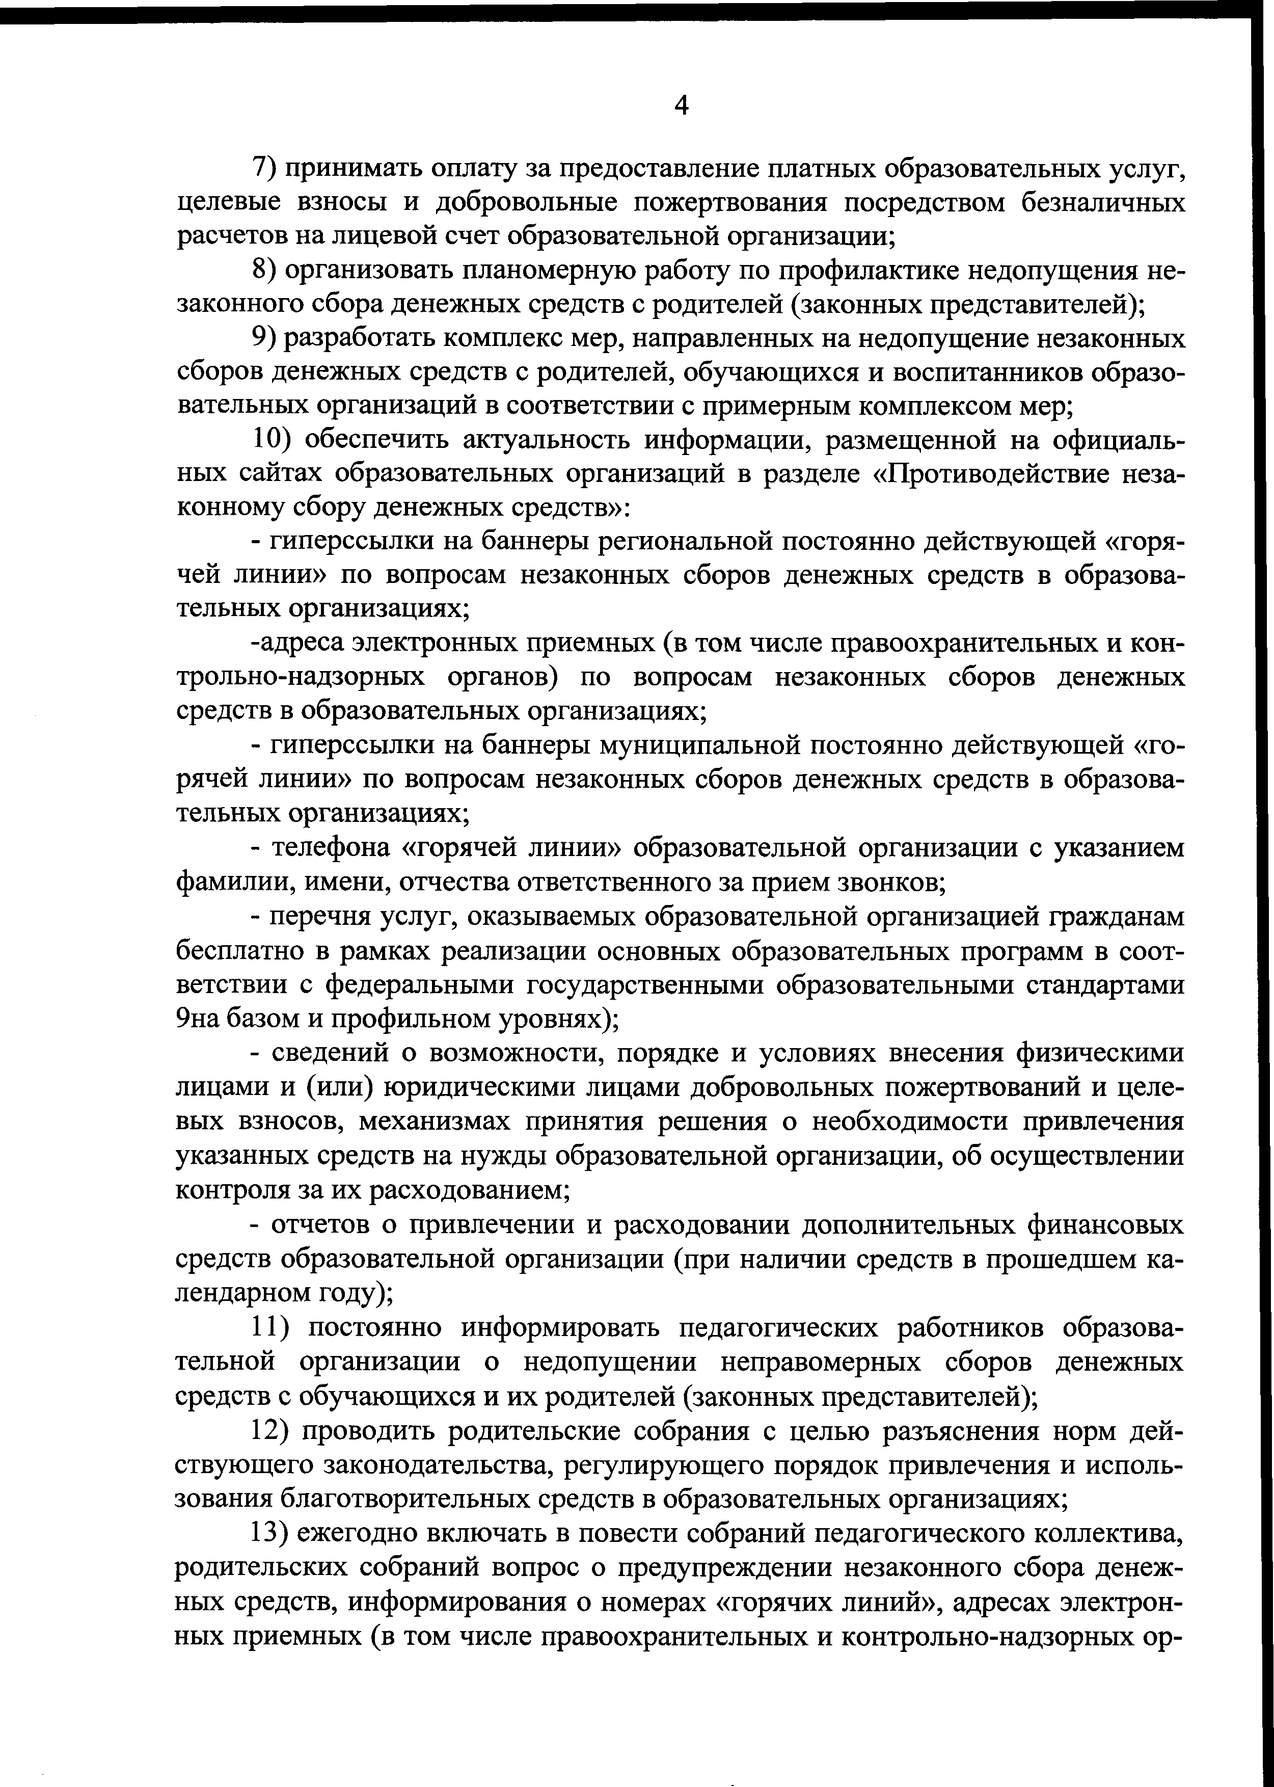
4

7) принимать оплату за предоставление платных образовательных услуг, целевые взносы и добровольные пожертвования посредством безналичных расчетов на лицевой счет образовательной организации;
8) организовать планомерную работу по профилактике недопущения не­ законного сбора денежных средств с родителей (законных представителей);
9) разработать комплекс мер, направленных на недопущение незаконных сборов денежных средств с родителей, обучающихся и воспитанников образо­ вательных организаций в соответствии с примерным комплексом мер;
10) обеспечить актуальность информации, размещенной на официаль­ ных сайтах образовательных организаций в разделе «Противодействие неза­ конному сбору денежных средств»:
- гиперссылки на баннеры региональной постоянно действующей «горя­ чей линии» по вопросам незаконных сборов денежных средств в образова­ тельных организациях;
-адреса электронных приемных (в том числе правоохранительных и кон­ трольно-надзорных органов) по вопросам незаконных сборов денежных средств в образовательных организациях;
- гиперссылки на баннеры муниципальной постоянно действующей «го­ рячей линии» по вопросам незаконных сборов денежных средств в образова­ тельных организациях;
- телефона «горячей линии» образовательной организации с указанием фамилии, имени, отчества ответственного за прием звонков;
- перечня услуг, оказываемых образовательной организацией гражданам бесплатно в рамках реализации основных образовательных программ в соот­ ветствии с федеральными государственными образовательными стандартами 9на базом и профильном уровнях);
- сведений о возможности, порядке и условиях внесения физическими лицами и (или) юридическими лицами добровольных пожертвований и целе­ вых взносов, механизмах принятия решения о необходимости привлечения указанных средств на нужды образовательной организации, об осуществлении контроля за их расходованием;
- отчетов о привлечении и расходовании дополнительных финансовых средств образовательной организации (при наличии средств в прошедшем ка­ лендарном году);
11) постоянно информировать педагогических работников образова­ тельной организации о недопущении неправомерных сборов денежных средств с обучающихся и их родителей (законных представителей);
12) проводить родительские собрания с целью разъяснения норм дей­ ствующего законодательства, регулирующего порядок привлечения и исполь­ зования благотворительных средств в образовательных организациях;
13) ежегодно включать в повести собраний педагогического коллектива, родительских собраний вопрос о предупреждении незаконного сбора денеж­ ных средств, информирования о номерах «горячих линий», адресах электрон­ ных приемных (в том числе правоохранительных и контрольно-надзорных ор­

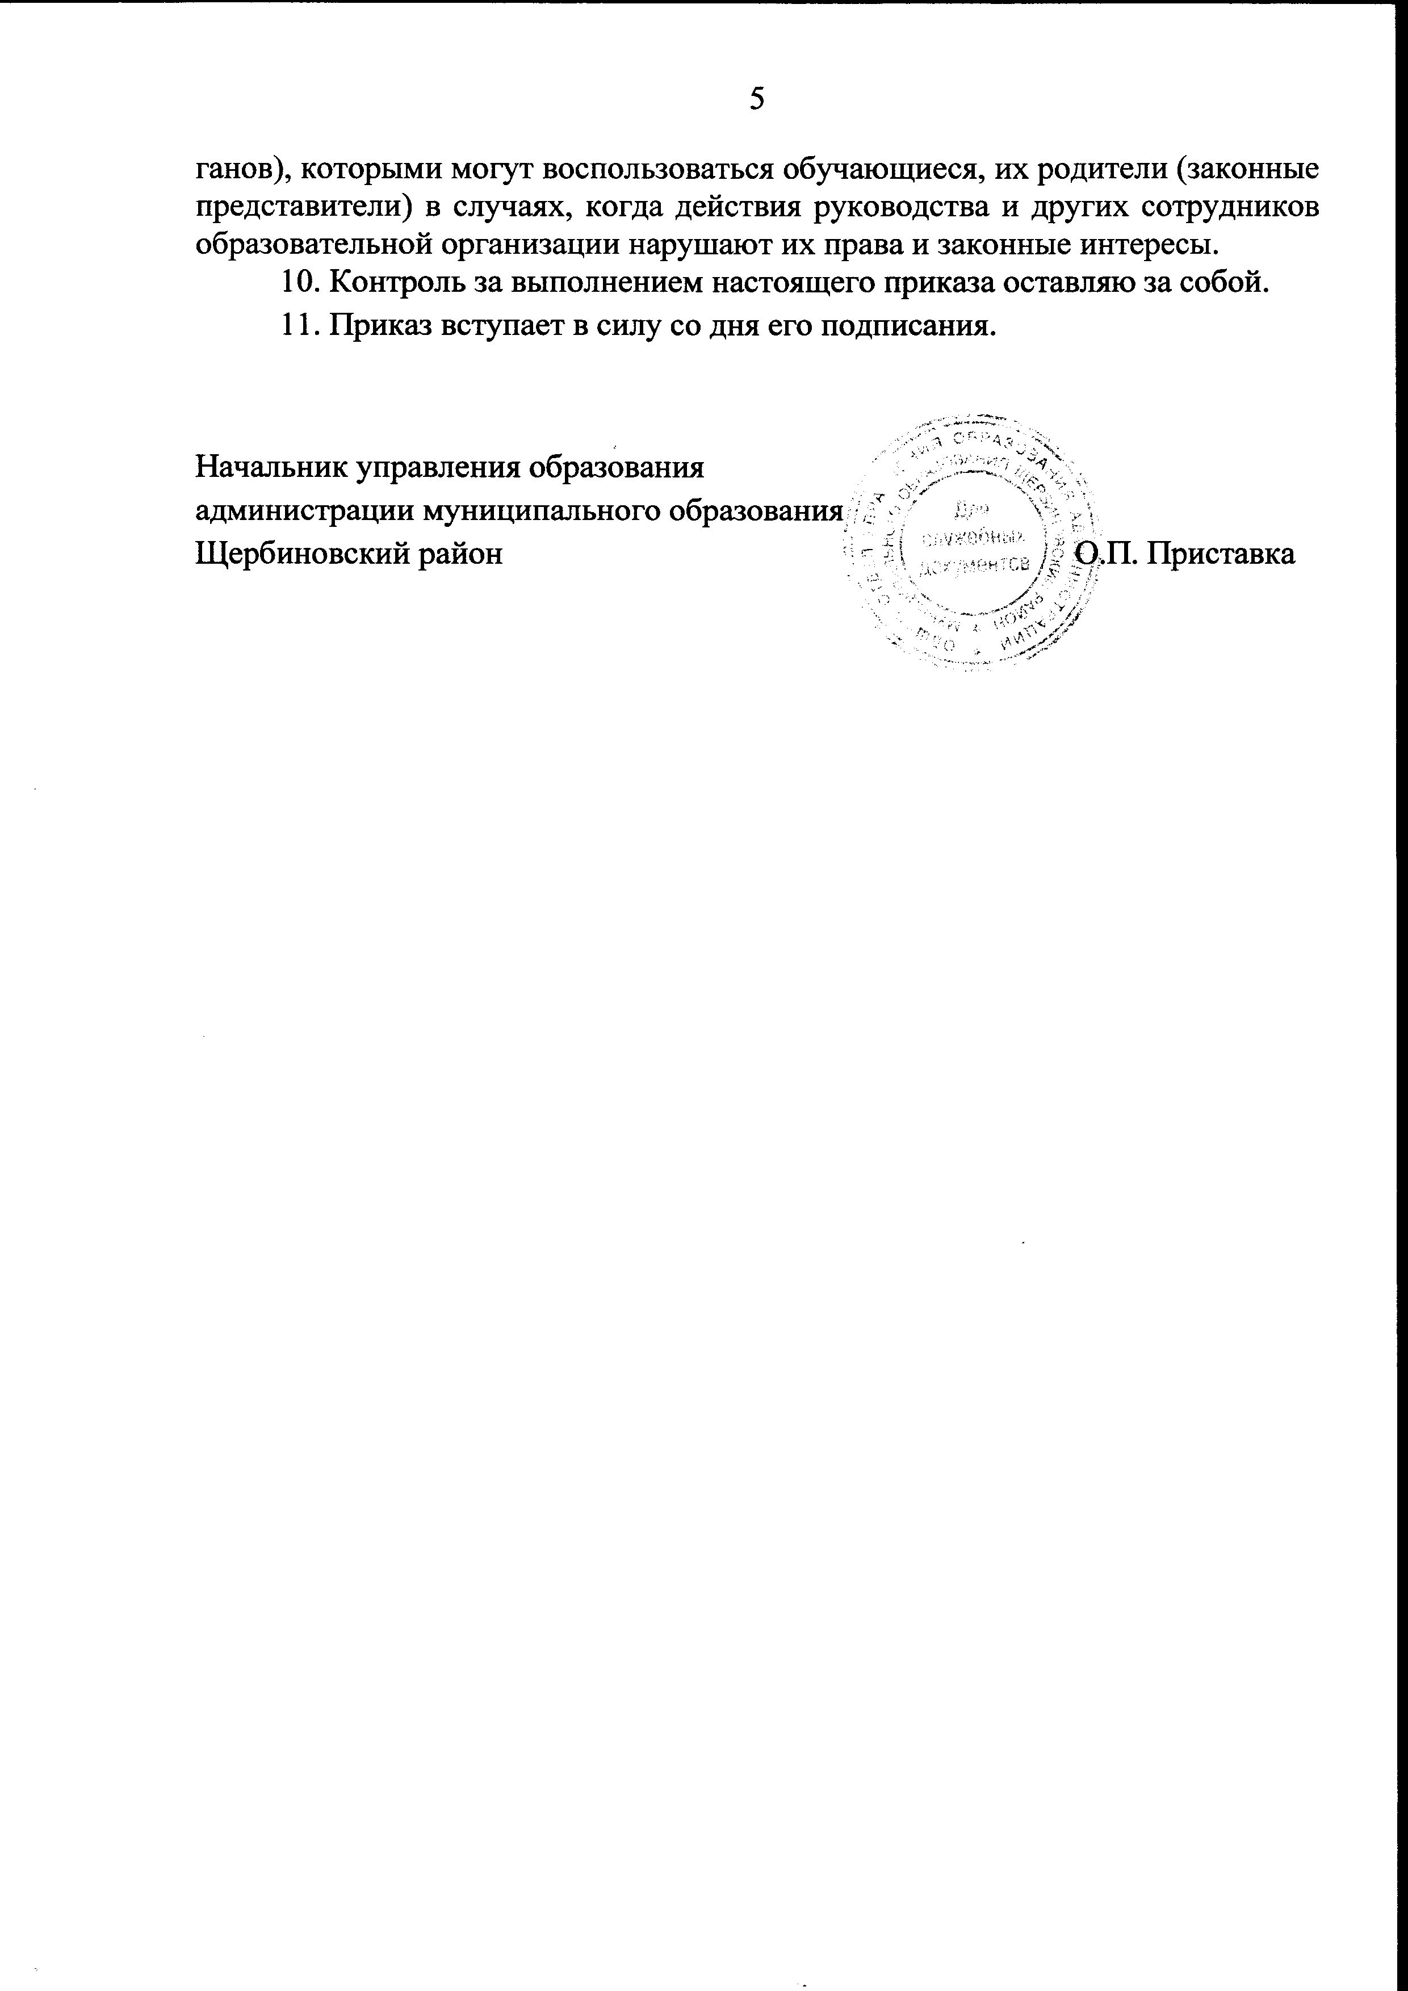
ганов), которыми могут воспользоваться обучающиеся, их родители (законные представители) в случаях, когда действия руководства и других сотрудников образовательной организации нарушают их права и законные интересы.
10. Контроль за выполнением настоящего приказа оставляю за собой.
11. Приказ вступает в силу со дня его подписания.

Начальник управления образования
администрации муниципального образования / ь \
Щербиновский район "I . . t /~ О.П. Приставка

